# Приложение № 6

# к отчету по результатам

# контрольного мероприятия

**Порядок формирования аналитических данных в Единой государственной информационной системе социального обеспечения**

На портале Единой государственной информационной системы социального обеспечения (далее также – ЕГИССО) реализована возможность просмотра статистики по параметрам: получатели, меры социальной защиты (поддержки) (далее также – МСЗ), регионы, бюджет, обеспечение жильем детей-сирот.

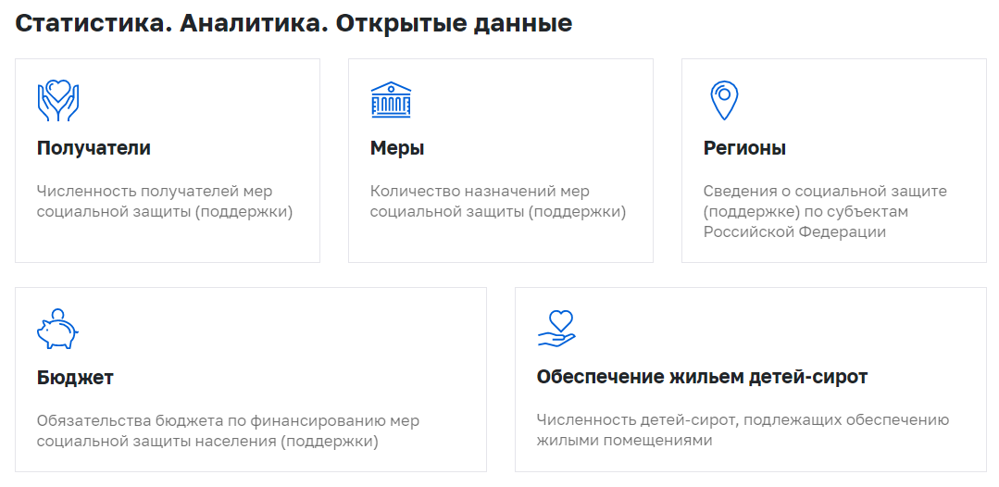

Раздел «Получатели» содержит информацию о численности получателей МСЗ.

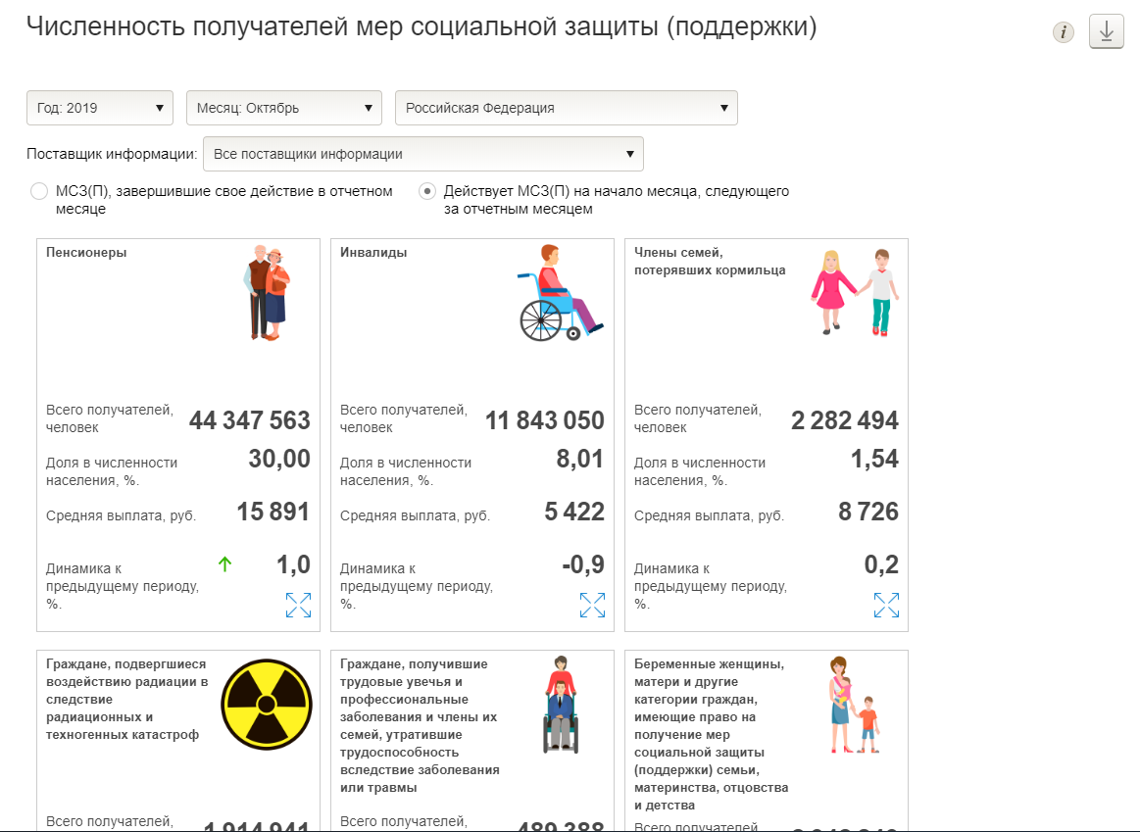

Для просмотра статистических данных реализована возможность настройки фильтров: по году, месяцу, территории, поставщикам информации, сроку действия МСЗ.

Агрегированную информацию можно сформировать по категориям, территориям, поставщикам, сроку действия МСЗ, а также построить графические изображения (диаграммы) по численности получателей, количеству назначенных МСЗ и сроку их действия.

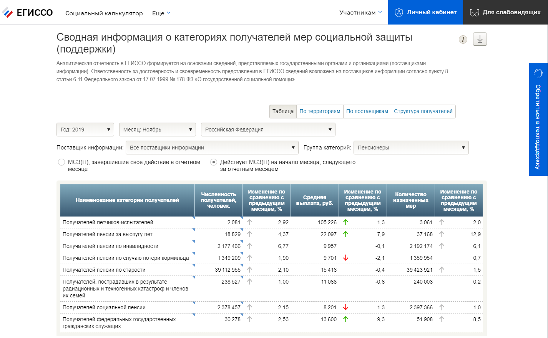

Раздел «Меры» содержит информацию о количестве назначенных МСЗ.

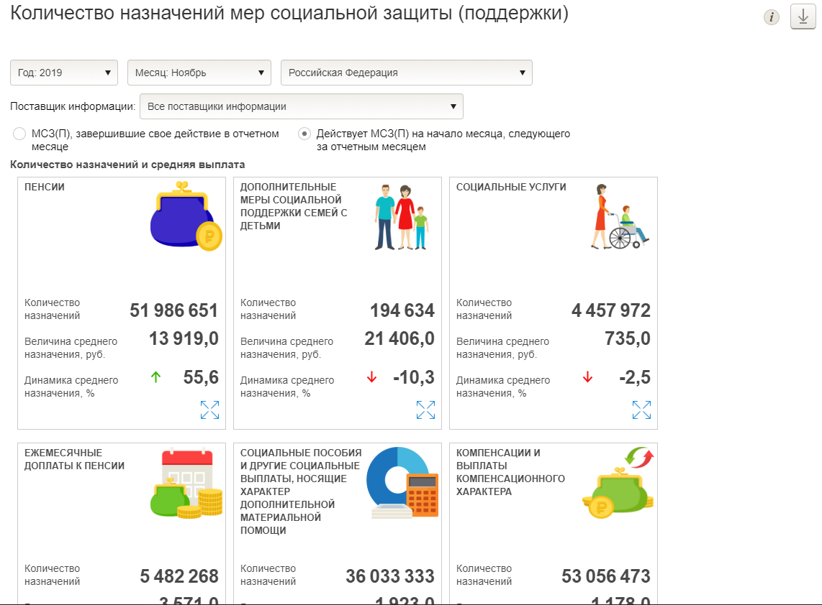

Для просмотра данных, отображаемых на странице, реализована возможность настройки фильтров по году, месяцу, территории, поставщикам информации, сроку действия МСЗ.

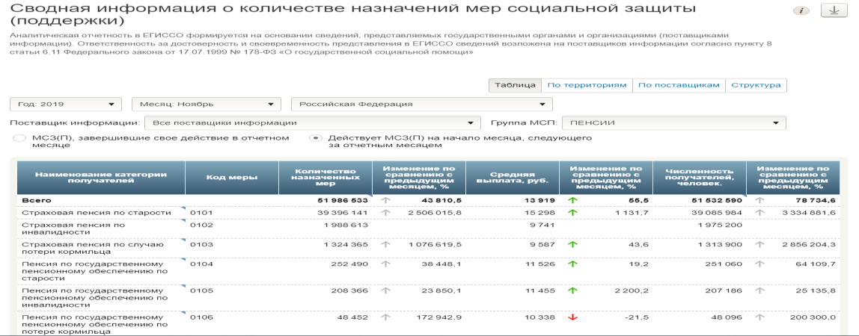

Раздел «Бюджет» содержит информацию об обязательствах бюджета по финансированию МСЗ.

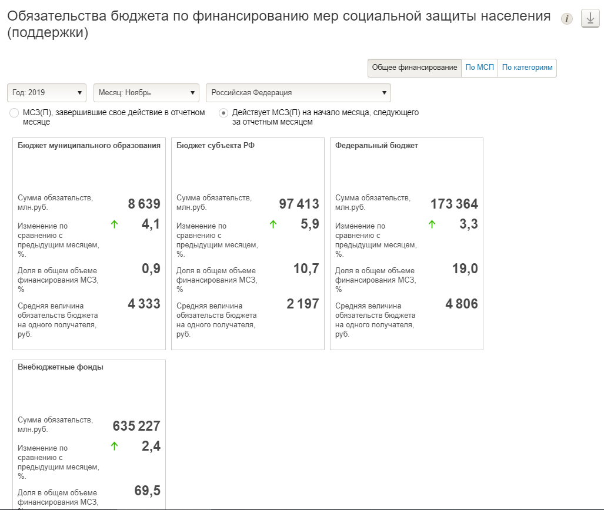

Раздел «Обеспечение жильем детей-сирот» содержит информацию об численности детей-сирот и детей, оставшихся без попечения родителей, подлежащих обеспечению жилыми помещениями.

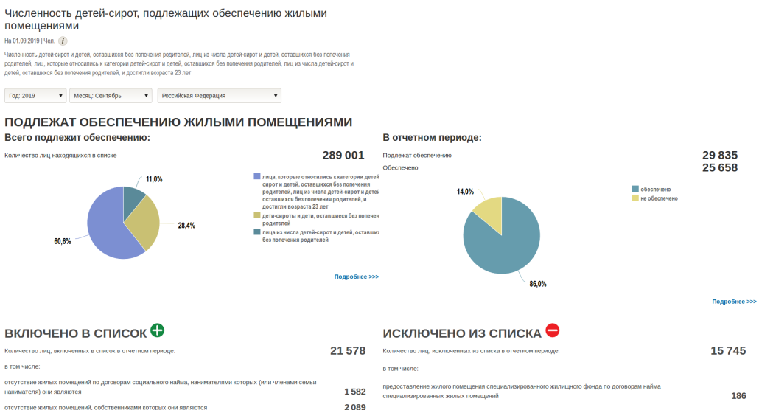

В разделе представлена: графическая информация о численности лиц, подлежащих обеспечению жилыми помещениями: всего подлежит обеспечению; в отчетном периоде. Числовая информация о количестве лиц, подлежащих обеспечению жилыми помещениями, в том числе: включено в список, исключено из списка. Сведения, представленные на странице, можно отфильтровать: по году, месяцу, территории.

Для всех отчетов, в том числе и настроенных с помощью фильтров, реализована возможность скачивания в формате:

pdf-файла; doc-файла; xls-файла; csv-файла; xml-файла; ppt-файла.

